

课 程 实 验 报 告

课程名称：面向对象程序设计
实验名称：整型栈运算符重载编程

院 系 ：计算机科学与技术
专业班级 ： CS1704
学 号 ： U201714626
姓 名 ： 汪清
指导教师 ： 辜希武

2019 年 12 月 14 日

- 需求分析
- 题目要求
整型栈是一种先进后出的存储结构，对其进行的操作通常包括判断栈是否为空、向栈顶添加一个整型元素、出栈等。整型栈类型及其操作函数采用面向对象的C++语言定义，请将完成上述操作的所有函数采用C++编程， 然后写一个main函数对栈的所有操作函数进行测试。要求main按照《关于C++实验自动验收系统说明》给定的方式工作。
class STACK{
int *const elems; //申请内存用于存放栈的元素
const int max; //栈能存放的最大元素个数
int pos; //栈实际已有元素个数，栈空时pos=0;
public:
STACK(int m); //初始化栈：最多存m个元素
STACK(const STACK&s); //用栈s拷贝初始化栈
STACK(STACK&&s); //移动构造
virtual int size ( ) const; //返回栈的最大元素个数max
virtual operator int ( ) const; //返回栈的实际元素个数pos
virtual int operator[ ] (int x) const; //取下标x处的栈元素，第1个元素x=0
virtual STACK& operator<<(int e); //将e入栈,并返回栈
virtual STACK& operator>>(int &e); //出栈到e,并返回栈
virtual STACK& operator=(const STACK&s); //赋s给栈,并返回被赋值栈
virtual STACK &operator=(STACK&&s); //移动赋值
virtual void print( ) const; //打印栈
virtual ~STACK( ); //销毁栈
};
- 需求分析
在整型栈的实现中，对于部分方法有功能上的需求，具体需求如下：
- 对于所有分配空间的操作，在内存不足时应该抛出异常。
- 对于需要访问数组下标的操作，如operator [], operator <<，operator >>等，在下表访问越界（小于0或大于等于数组长度时应该抛出异常，包括：访问数组访问越界，队列满时尝试入队列，队列空时尝试出队列。
- 程序不能有内存泄漏，所有申请的内存最终都需要释放。
- 程序性能在要求下应该尽可能高。
- 系统设计
- 概要设计
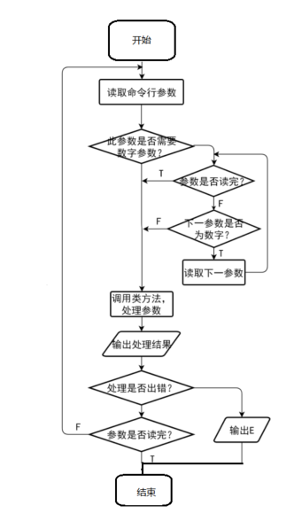
图 1 总体流程图

- 详细设计
栈使用整型数组elems实现，在构造时指定其大小并分配空间，并在析构时销毁。使用两个辅助成员pos和max用于指定当前栈中的元素个数和栈的容量。在构造时pos初始化为0并随着入栈和出栈而变化，在入栈时pos自增，在出栈时pos自减，max为const值，初始化为一固定大小后不再变化，栈的结构如图 1所示。
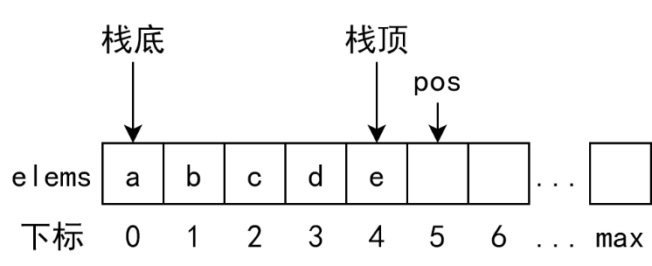
图 1 栈的结构

- STACK::STACK(int m)
参数： m:栈的大小
返回： 构造函数无返回值
说明： 构造函数，构造一个栈并将其大小初始化为m。
流程： 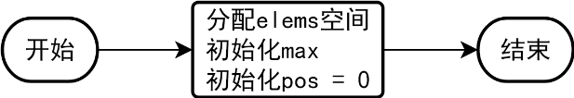

- STACK::STACK(const STACK &s)
参数： s:要复制的栈
返回： 构造函数无返回值
说明： 复制构造函数，构造一个大小与s相同的栈并将s中的元素拷贝到新栈中。
流程： 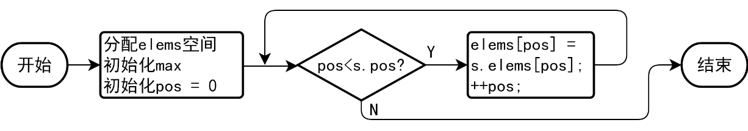

- STACK::~STACK()
参数： 析构函数无参数
返回： 析构函数无返回值
说明： 析构函数，销毁当前栈并释放构造时所申请的栈空间。
流程： 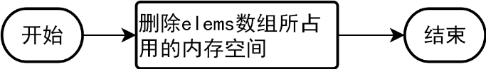

- STACK::operator int() const
参数： 无
返回： 栈中元素的个数
说明： 重载int()运算符，获取当前的栈中所存放的元素个数。
流程： 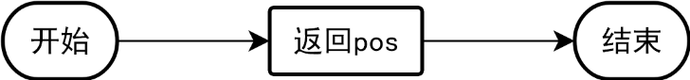

- STACK &STACK::operator<<(int e)
参数： e:将要压入栈中的元素
返回： 栈本身
说明： 重载<<运算符，将元素e压入栈顶，并返回栈本身。
异常： 当栈空间已满时，抛出std::logic_error异常。
流程： 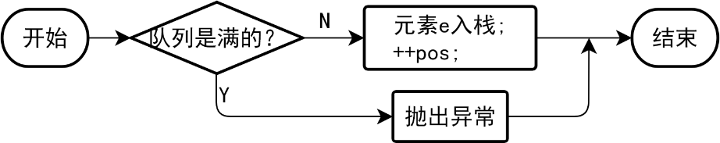

- STACK &STACK::operator>>(int &e)
参数： e:弹出的元素
返回： 栈本身
说明： 重载>>运算符，弹出栈顶的元素，将其赋值给e，并返回栈本身。
异常： 当栈为空时，抛出std::logic_error异常。
流程： 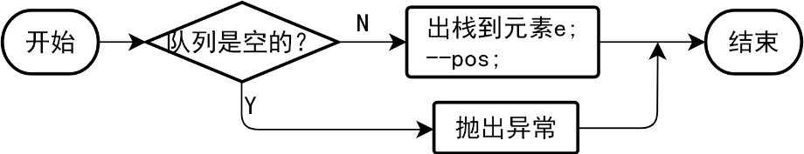

- STACK &STACK::operator=(const STACK &s)
参数： s:被复制的栈
返回： 栈本身
说明： 重载=运算符，将本栈的大小更改为与栈s的大小相同，然后将栈s的内容赋值给本栈，并返回本栈。由于栈的大小是由const int max指定的，在更改max的值时需要首先使用const_cast获得一个指向max的非const指针再赋值。此过程需要删除原来的数组空间并重新分配空间。
流程： 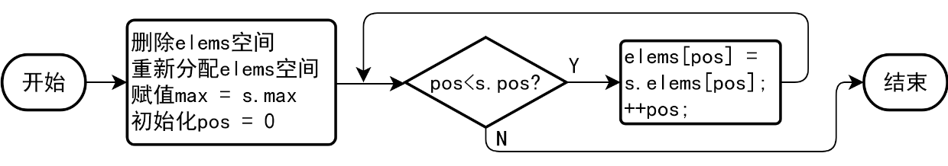

- int STACK::operator[](int x) const
参数： x:所取值的下标
返回： 栈中下标为x的值
说明： 重载[]运算符，取栈中下标为x的元素并返回其值。
异常： 当x越界时（即x<0或x≥pos）则抛出std::logic_error异常。
流程： 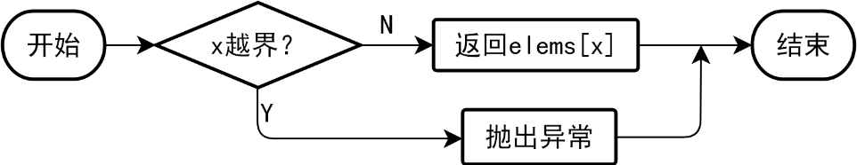

- int STACK::size() const
参数： 无
返回： 栈的容量
说明： 直接返回max，即栈可以容纳的元素个数。
流程： 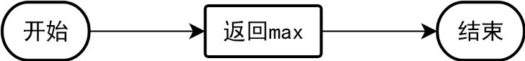

- void STACK::print() const
参数： 无
返回： 无
说明： 遍历成员数组，并打印其中存放的元素，每两个元素间有两个空格。
流程： 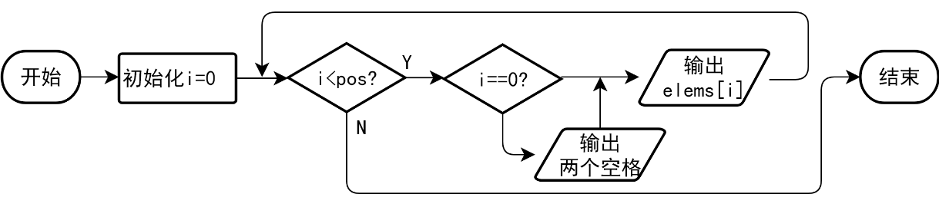
- 软件开发
开发编译软件：vs2017
测试软件：checksystem_v3.0
- 软件测试
自动测试部分
这一部分测试当argc!=1时的程序功能。包括了对于每一个类方法的正确性测试。通过修改命令行参数并比较程序运行结果和标准程序运行结果来判断程序是否运行正确。为了节省篇幅，直接将如图 5所示的测试结果的输出部分复制到输出部分，而不再单独给出截图。

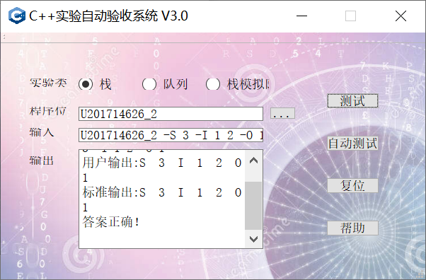
图 2 输出界面样例
- 设定队列大小测试
输入：-S 1
用户输出：S 1
标准输出：S 1

输入：-S 100
用户输出：S 100
标准输出：S 100

输入：-S 0
用户输出：S 0
标准输出：S E

可以看出，在输入大于0的情况下程序正确地创建了指定大小的栈，并正确地进行了输出。而当S后面为0的时候程序输出S 0，标准程序输出S E。由于题目要求中没有规定队列大小为0时程序的行为，也没有规定不允许出现大小为0的队列，因此认为是未定义行为，这种边界情况不予考虑。

- 入队列测试
输入：-S 3 -I 1 2 3
用户输出：S 3 I 1 2 3
标准输出：S 3 I 1 2 3

输入：-S 3 -I 1 2 3 4 5 6 7
用户输出：S 3 I E
标准输出：S 3 I E

可以看出，对于正确的插入和错误的插入程序都能够正确的处理，插入完成则输出队列中的元素，否则输出E。

- 出队列测试
输入：-S 3 -O 1
用户输出：S 3 O E
标准输出：S 3 O E

输入：-S 3 -I 1 2 -O 2
用户输出：S 3 I 1 2 O
标准输出：S 3 I 1 2 O

输入：-S 3 -I 1 2 -O 3
用户输出：S 3 I 1 2 O E
标准输出：S 3 I 1 2 O E

对于出队列而言，若队列是空的，那么程序能够正确输出E，否则程序将-O后所接数字个数的元素出栈，输出结果表明程序能够正常运行。
- 深拷贝构造测试
输入：-S 1 -C
用户输出：S 1 C
标准输出：S 1 C

输入：-S 3 -I 1 2 -C
用户输出：S 3 I 1 2 C 1 2
标准输出：S 3 I 1 2 C 1 2

从输出可以看出，无论队列中是否有元素深拷贝构造都能够正确地复制构造整个栈。

- 深拷贝赋值测试
输入：-S 3 -I 1 2 3 -A 6
用户输出：S 3 I 1 2 3 A 1 2 3
标准输出：S 3 I 1 2 3 A 1 2 3

输入：4 -I 1 2 3 -A 2
用户输出：S 4 I 1 2 3 A 1 2 3
标准输出：S 4 I 1 2 3 A 1 2 3

从输出可以看出，无论-A所指定的参数是大于原栈大小还是小于原栈大小，程序表现都与标准程序一致。

- 随机取值测试
输入：-S 4 -I 1 2 3 4 -G 1
用户输出：S 4 I 1 2 3 4 G 2
标准输出：S 4 I 1 2 3 4 G 2

输入：-S 4 -I 1 2 3 4 -G 7
用户输出：S 4 I 1 2 3 4 G E
标准输出：S 4 I 1 2 3 4 G E

对于范围在数组存储元素个数范围内的取值而言，程序能够正确地取出下标为-G参数后的数字所指定的下标的元素。在越界情况下能够正确输出E。

- 大小显示测试
输入：-S 4 -I 1 2 -N
用户输出:S 4 I 1 2 N 2
标准输出:S 4 I 1 2 N 2

输入：-S 6 -N
用户输出：S 6 N 0
标准输出：S 6 N 0

从输出可以看出，当程序参数带有-N时，程序会正确的打印队列现存元素的大小。

- 综合测试
输入：-S 3 -I 1 2 3 -O 2 -G 2 -A 10 -C -N
用户输出:S 3 I 1 2 3 O 3 G E
标准输出:S 3 I 1 2 3 O 3 G E

输入：-S 3 -I 1 2 3 -O 1 -G 1 -A 1 -C -N
用户输出:S 3 I 1 2 3 O 2 3 G 3 A 2 3 C 2 3 N 2
标准输出:S 3 I 1 2 3 O 2 3 G 3 A 2 3 C 2 3 N 2

输入：-S 14 -I 1 2 3 4 5 -O 1 -G 1 -A 3 -C -C
用户输出:S 14 I 1 2 3 4 5 O 2 3 4 5 G 3 A 2 3 4 5 C 2 3 4 5 C 2 3 4 5
标准输出:S 14 I 1 2 3 4 5 O 2 3 4 5 G 3 A 2 3 4 5 C 2 3 4 5 C 2 3 4 5

对于连续的输入，程序能够正确的处理并没有返回错误，至此自动测试部分完成，程序的功能全部实现且没有错误出现。

- 特点与不足
- 技术特点
面向对象式编程
有一定的差错机制
- 不足和改进的建议
功能单一
可移植能力不强
- 过程和体会
- 遇到的主要问题和解决方法
最开始因为对概念理解的偏差导致类成员声明出现问题，移动构造没有真正实现，且没有正确析构导致内存泄漏，在老师的提醒下理解了这些概念后才得以改正
- 课程设计的体会
写完此次实验开始没有发现问题，是在实验四才发现的问题。
- 源码和说明
- 文件清单及其功能说明
U201714626_2.h 头文件
U201714626_2.c++源程序
U201714626_2.exe可执行文件
- 用户使用说明书
下载exe文件后直接运行即可。
- 源代码
U201714626_2.H
#pragma once
class STACK {
int *const elems; //申请内存用于存放栈的元素
const int max; //栈能存放的最大元素个数
int pos; //栈实际已有元素个数，栈空时pos=0;
public:
STACK(int m); //初始化栈：最多存m个元素
STACK(const STACK&s); //用栈s拷贝初始化栈
STACK(STACK&&s); //移动构造
virtual int size() const; //返回栈的最大元素个数max
virtual operator int() const; //返回栈的实际元素个数pos
virtual int operator[ ] (int x) const; //取下标x处的栈元素，第1个元素x=0
virtual STACK& operator<<(int e); //将e入栈,并返回栈
virtual STACK& operator>>(int &e); //出栈到e,并返回栈
virtual STACK& operator=(const STACK&s); //赋s给栈,并返回被赋值栈
virtual STACK &operator=(STACK&&s); //移动赋值
virtual void print() const; //打印栈
virtual ~STACK(); //销毁栈
};
U201714626_2.c++

#include "U201714626_2.h"
#include<cstdio>
#include<iostream>
#include<fstream>
#include<string>
#include<cctype>
using namespace std;
ofstream out;

STACK::STACK(int m) : max(m), elems(new int[m]) {
pos = 0;
}
STACK::STACK(const STACK&s) : max(s.max), elems(new int[s.max]), pos(s.pos) {
for (int i = 0; i < s.pos; i++) {
STACK::elems[i] = s.elems[i];
}
}
STACK::STACK(STACK&&s) : max(STACK::max), elems(s.elems), pos(s.pos) {
*((int **)&(s.elems)) = nullptr;
*((int *)&(s.max)) = 0;
s.pos = 0;
}
STACK::operator int() const {
return pos;
}
int STACK::operator[] (int x) const {
return elems[x];
}
STACK& STACK::operator<<(int e) {
if (pos >= max) {
this->~STACK();

}
else {
*(elems + pos) = e;
pos++;
}
return (*this);
}
STACK& STACK::operator>>(int &e) {
if (pos == 0) {
cout << "栈为空";
}
else {
e = *(elems + pos - 1);
pos -= 1;
}
return (*this);
}
STACK& STACK::operator=(const STACK&s) {
pos = s.pos;
*((int *)&(s.max)) = s.max;
int *arr = new int[s.max];
for (int i = 0; i < this->size(); i++) {
arr[i] = s.elems[i];
}
this->~STACK();
*(int **)(&elems) = arr;
return (*this);
}
STACK &STACK::operator=(STACK&&s) {
*((int **)&(elems)) = s.elems;
pos = s.pos;
*((int *)&(max)) = s.max;
*((int **)&(s.elems)) = 0;
*((int *)&(s.max)) = 0;
s.pos = 0;
return (*this);
}
int STACK::size() const {
return max;
}
void STACK::print() const {
for (int i = 0; i < pos; ++i) {
out << elems[i] << " ";
}
out << flush;
}
STACK::~STACK() {
if (elems != 0) {
delete[]elems;
*(int **)(&elems) = 0;
}
}

int main(int argc, char *argv[]) {
string ID(argv[0]);
out.open(ID + ".txt");
STACK* p = new STACK(1);
bool is_valid = true;
for (int i = 1; i < argc; i++) {
string commond(argv[i]);
if (commond == "-S") {
int max_size = atoi(argv[++i]);
p = new STACK(max_size);
out << "S " << p->size() << " ";
}
else if (commond == "-I") {
out << "I ";
while (i < argc - 1 && is_valid) { // 这里-1不能少
if (isdigit(argv[i + 1][0])) {
int num = atoi(argv[++i]);
if (p->operator int() == p->size()) {
is_valid = false;
break;
}
*p = p->operator<<(num);
if (!p) is_valid = false;
}
else break;
}
if (!is_valid) {
out << "E";
break;
}
p->print();
}
else if (commond == "-O") {
out << "O ";
int out_num = atoi(argv[++i]);
while (out_num-- > 0 && is_valid) {
int temp;
if (p->operator int() == 0) {
is_valid = false;
break;
}
*p = p->operator>>(temp); // 表示不保存出栈元素内容
}
if (!is_valid) {
out << "E";
break;
}
p->print();
}
else if (commond == "-C") {
out << "C ";
STACK *t = new STACK(*p);
p->~STACK();
p = t;
p->print();
}
else if (commond == "-A") {
out << "A ";
STACK *t;
int max_size = atoi(argv[++i]);
t = new STACK(max_size);
t = new STACK(*p);
if (!t) is_valid = false;
p->~STACK();
if (!is_valid) {
out << "E";
break;
}
p = t;
p->print();
}
else if (commond == "-N") {
out << "N " << p->operator int() << " ";
}
else if (commond == "-G") {
out << "G ";
int pos = atoi(argv[++i]);
if (pos >= p->size()) {
out << "E";
is_valid = false;
break;
}
out << p->operator[](pos) << " ";
}
}
out.close();
return 0;
}

